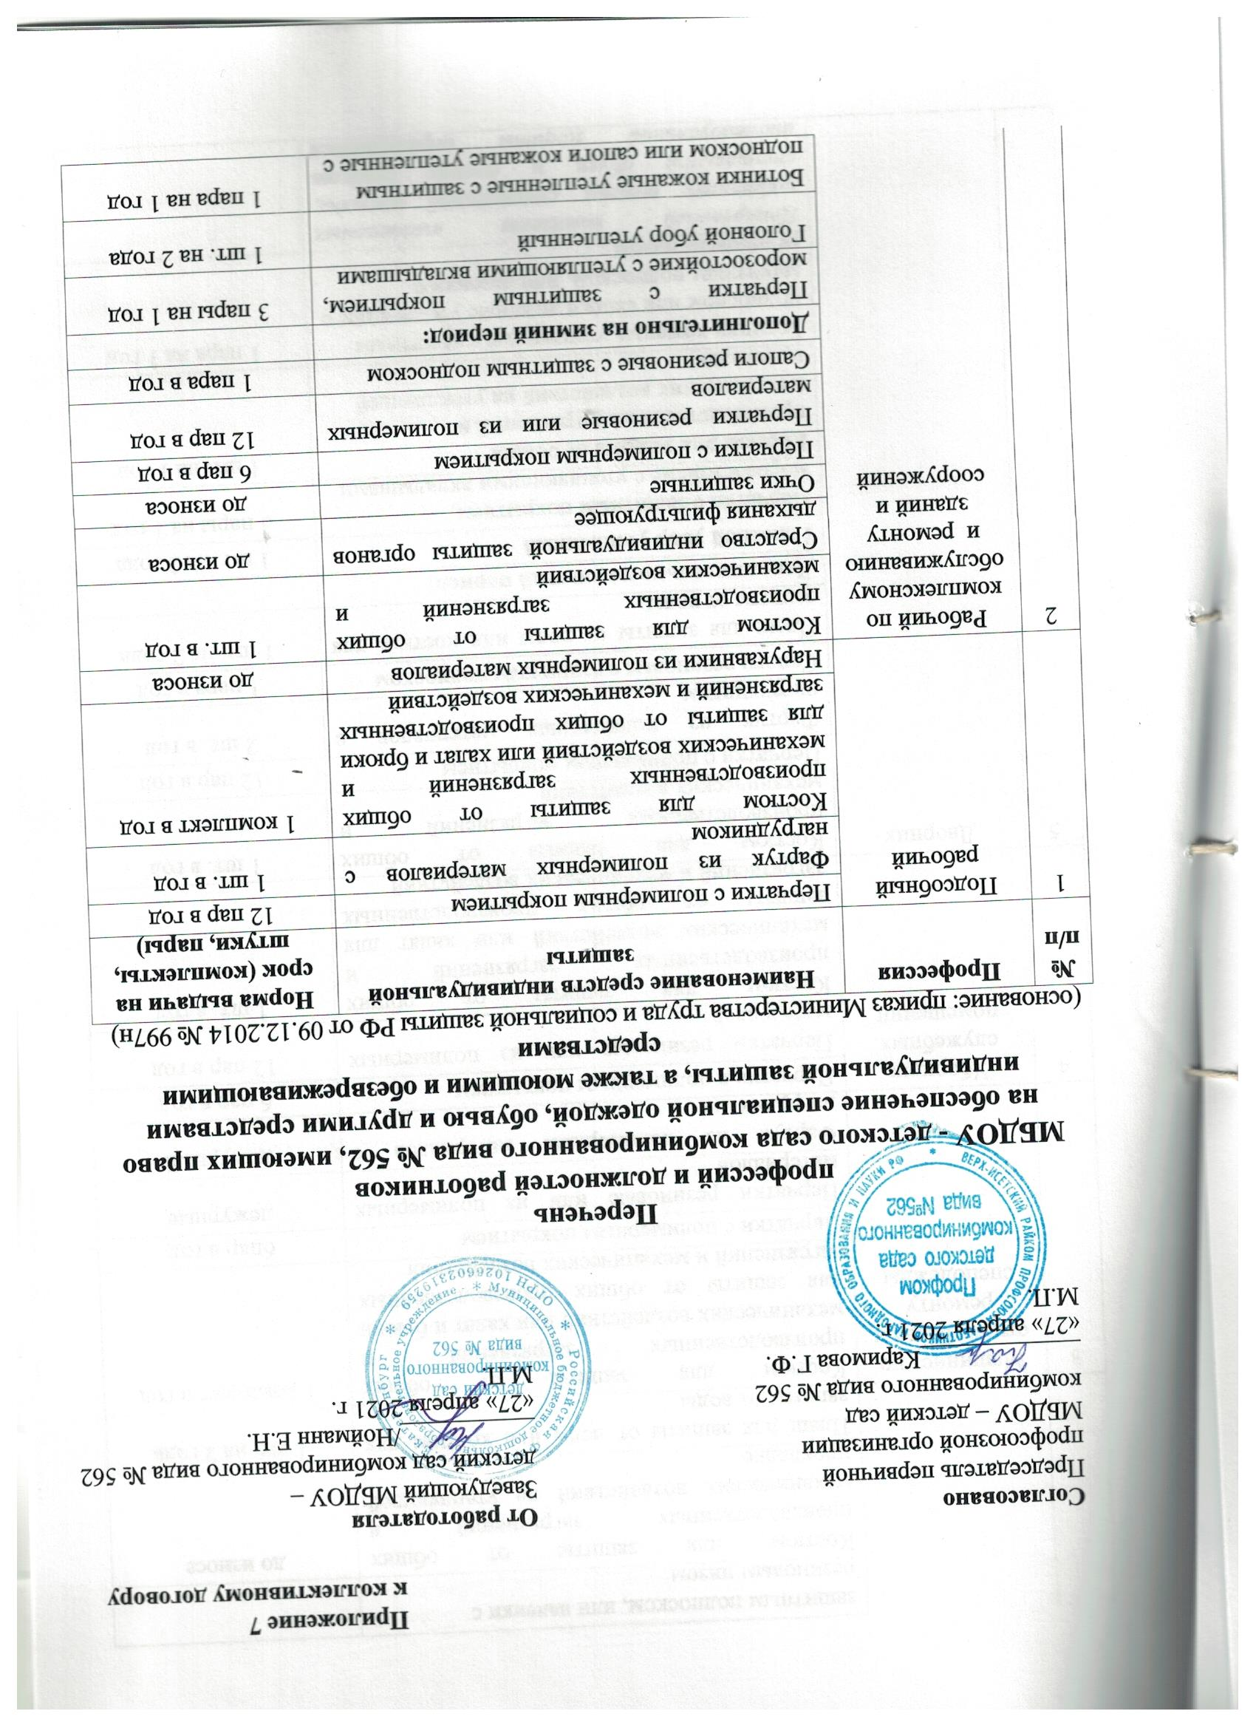

 |  | защитным подноском, или валенки с резиновым низом
 |  | Костюм для защиты от общих производственных загрязнений и механических воздействий на утепляющей прокладке | до износа
 |  | Плащ для защиты от воды или костюм для защиты от воды | 1 шт. на 2 года
3 | Машинист по стирке белья и ремонту спецодежды | Костюм для защиты от общих производственных загрязнений и механических воздействий или халат и брюки для защиты от общих производственных загрязнений и механических воздействий | 1 комплект в год
 |  | Перчатки с полимерным покрытием | 6пар в год
 |  | Перчатки резиновые или из полимерных материалов | дежурные
 |  | Фартук из полимерных материалов с нагрудником | дежурный
4 | Уборщик служебных помещений | Перчатки с полимерным покрытием | 6 пар в год
 |  | Перчатки резиновые или из полимерных материалов | 12 пар в год
 |  | Костюм для защиты от общих производственных загрязнений и механических воздействий или халат для защиты от общих производственных загрязнений и механических воздействий | 1 шт. в год
5 | Дворник | Костюм для защиты от общих производственных загрязнений и механических воздействий | 1 шт. в год
 |  | Перчатки с полимерным покрытием | 12 пар в год
 |  | Фартук из полимерных материалов с нагрудником | 2 шт. в год
 |  | Сапоги резиновые с защитным подноском | 1 пара в год
 |  | Плащ для защиты от воды или костюм для защиты от воды | 1 шт. на 2 года
 |  | Дополнительно на зимний период:
 |  | Головной убор утепленный | 1 шт. на 2 года
 |  | Перчатки с защитным покрытием, морозостойкие с утепляющими вкладышами | 3 пары на 1 год
 |  | Костюм для защиты от общих производственных загрязнений и механических воздействий на утепляющей прокладке | 1 шт. на 1 год
 |  | Ботинки кожаные утепленные с защитным подноском или сапоги кожаные утепленные с защитным подноском, или валенки с резиновым низом | 1 пара на 1 год
Конкретный комплект выдаваемых работнику теплых специальной одежды, специальной обуви и прочих средств индивидуальной защиты определяется работодателем с учетом мнения выборного органа первичной профсоюзной организации или иного представительного органа работников.
Приказ Минтруда России от 09.12.2014 N 997н
6 | Кастелянша | Костюм для защиты от общих производственных загрязнений и механических воздействий или халат и брюки для защиты от общих производственных загрязнений и механических воздействий | 1 шт. в год
7 | Кладовщик | Костюм для защиты от общих производственных загрязнений и механических воздействий или халат и брюки для защиты от общих производственных загрязнений и механических воздействий | 1 шт. в год
 |  | Перчатки с полимерным покрытием | 6 пар в год
8 | Инженер-энергетик | Костюм для защиты или халат и брюки для защиты от общих производственных загрязнений и механических воздействий | 1 комплект в год
 |  | Перчатки с точечным покрытием | до износа
 |  | Щиток защитный лицевой или очки защитные | до износа
 |  | Средства индивидуальной защиты органов дыхания фильтрующее | до износа
 |  | Перчатки с полимерным покрытием | 12 пар в год
 |  | Боты или галоши диэлектрические | дежурные
 |  | Перчатки диэлектрические | дежурные
9 | Младший воспитатель | Костюм (халат) для защиты от общих производственных загрязнений и механических воздействий | 2 шт. в год
 |  | Косынка хлопчатобумажная | 2 шт. в год
 |  | Фартук хлопчатобумажный с нагрудником | 1 шт. в год
 |  | Фартук резиновый с нагрудником | 1 шт. в год
 |  | Перчатки резиновые | 12 пар
 |  | Перчатки с полимерным покрытием | 6 пар в год
10 | Повар, шеф-повар | Костюм (халат) для защиты от общих производственных загрязнений и механических воздействий | 2 шт. в год
 |  | Фартук из полимерных материалов с нагрудником | 2 шт. в год
 |  | Нарукавники из полимерных материалов | до износа
 |  | Маска одноразовая | по мере надобности
 |  | Перчатки одноразовые | по мере надобности
 |  | Перчатки резиновые | до износа
 |  | Колпак х/б или косынка х/б | до износа
11 | Воспитатель | Халат светлых тонов | 2 шт. в год
12 | Грузчик | Костюм для защиты от общих производственных загрязнений и механических воздействий | 1 шт. в год
 |  | Перчатки с полимерным покрытием | 12 пар в год
 |  | Для защиты от атмосферных осадков дополнительно: выдается плащ для защиты от воды | 1 шт. на 2 года
 |  | Дополнительно на зимний период:  Куртка для защиты от общих производственных загрязнений и механических воздействий на утепляющей прокладке  Валенки с резиновым низом  Перчатки с защитным покрытием, морозостойкие с утепляющими вкладышами  Головной убор утепленный  Белье нательное утепленное | 1 на 2 года  1 пара на 2,5 года  3 пары на 1 год  1 на 2 года  2 комплекта на 1 год
 |  | Костюм для защиты от общих производственных загрязнений и механических воздействий на утепляющей прокладке | 1 шт. на 1 год
 |  | Ботинки кожаные утепленные с защитным подноском или сапоги кожаные утепленные с защитным подноском, или валенки с резиновым низом | 1 пара на 1 год
 |  | Плащ для защиты от воды или костюм для защиты от воды | 1 шт. на 2 года
Конкретный комплект выдаваемых работнику теплых специальной одежды, специальной обуви и прочих средств индивидуальной защиты определяется работодателем с учетом мнения выборного органа первичной профсоюзной организации или иного представительного органа работников.
Приказ Минтруда России от 09.12.2014 N 997н

ПЕРЕЧЕНЬ
смывающих и обезвреживающих средств,
условия их выдачи
(основание: приказ Министерства здравоохранения социального
развития РФ от 12.12.2010г. № 1122н)

№  п/п | Виды смывающих  и обезжиривающих средств | Наименование работ | Должность | Норма выдачи  на 1 человека  в месяц
1 | Мыло или жидкие моющие средства | Работы, связанные с легкосмываемыми загрязнением | повар,  машинист по стирке белья и ремонту спецодежды, младший воспитатель,  дворник, кладовщик,  рабочий по комплексному обслуживанию и ремонту зданий,  подсобный рабочий, кастелянша грузчик, повар, шеф-повар, воспитатель | 200 г. (мыло туалетное) или  250 мл.  (жидкие моющие средства в дозирующих устройствах)
2 | Средства гидрофобного действия (отталкивающие влагу) | Работы с водой, водными растворами, растворами щелочей, солей | машинист по стирке белья и ремонту спецодежды, младший воспитатель, подсобный рабочий, уборщик служебных помещений | 100 мл
3 | Крем для рук | Работа с водой | машинист по стирке белья и ремонту спецодежды, младший воспитатель, подсобный рабочий, уборщик служебных помещений | 200 мл

